Projektsteckbrief
WK-ID  DEBB6_2 |  | WK-Name  Oder-2 |  | Gewässername  Oder | ID Planungsbereich  PB 22
Untersuchungsraum  UR 4 - Revitalisierungsabschnitt von Hohensaaten bis Abschlag Westoder (Wehr Widuchowa) |  |  |  |  | Abschnitts-ID  02.33_Oder-2
Projekttitel
Erhalt der Verbindungsstrecke Schwedter Querfahrt
Allgemeine Angaben
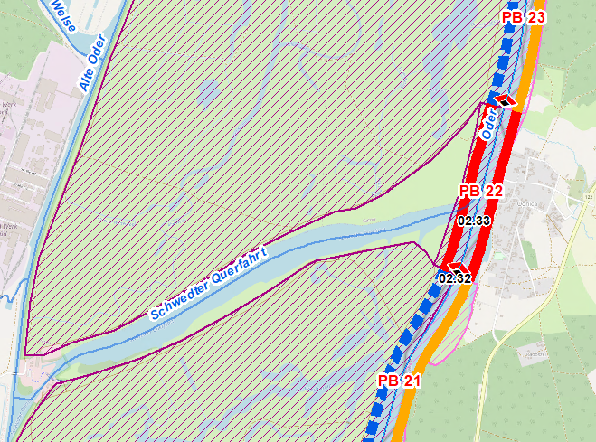 |  |  |  | Stationierung (Fluss-km von – bis)  696,50 bis 697,70
Abschnittslänge
1.157 m
Lagebeschreibung
Abzweig Schwedter Querfahrt (BRD)
Landkreis
Uckermark
Gemeinden
Schwedt/Oder
Kurzbeschreibung Maßnahmenfläche
Vorland mit Offenlandflächen im Nationalpark Unteres Odertal
Flächeninanspruchnahme (dt. Territorium)
16,98 ha
Projektziele
Beschreibung:
Der hydromorphologische Zustand des Planungsbereiches ist gemäß der Anwendung des angepassten Strahlwirkungs-Trittsteinkonzeptes zu erhalten. Folgende Maßnahmenziele sind vordergründig vorgesehen:
- Erhalt vorhandener Habitatstrukturen
- Erhalt vorhandener Ufervegetation
Planerische Randbedingungen
Restriktionen
- Deichlinie, Wasserstraßennutzung, Siedlungsflächen (PL)
Randbedingungen (bei weiterführender Planung zu berücksichtigen)
- Planungsbereich 22 steht in Verbindung zum Planungsbereich 21 oberstrom und Planungsbereich 23 unterstrom (Randbedingungen der ober- bzw. unterliegenden Planungsabschnitte sind zu berücksichtigen)
Entwicklungsziele
Abschnitts-ID | Entwicklungsziel gemäß STK (dt. Territorium) |  |  | Anmerkung zu Entwicklungsziel
02.33 | Durchgangsstrahlweg erhalten |  |  | Zielzustand erreicht (keine Verschlechterung erlaubt)
Maßnahmenplanung
Maßnahmenziel  ☐ Verbesserung Durchgängig- keit (linear und lateral) |  | ☐ Verbesserung  Habitatstruktur |  | ☐ Verbesserung  Wasserhaushalt | ☐ sonstige  Verbesserung
Einzelmaßnahmen | Abschnitts-ID | Maßnahmenbeschreibung |  |  | LAWA-MN-Typ | Potenzieller MN-Träger
U2.2 | 02.33 | Naturnahe Uferstrukturen erhalten |  |  | 73 | WSV
U2.3 | 02.33 | strömungsberuhigte Flachwasserzonen erhalten/entwickeln |  |  | 71, 73 | WSV
S1.1 | 02.33 | Gewässerunterhaltung anpassen/optimieren |  |  | 79 | WSV
S2.1 | 02.33 | Reduzierung schifffahrtsinduzierter Belastungen (erhöhter Schiffsverkehr aufgrund Verbindung zur Hohensaaten-Friedrichsthaler Wasserstraße) |  |  | - | WSV
Allgemeine Hinweise zur Maßnahmenplanung
- Es handelt sich im ausgewählten Abschnitt um Maßnahmen, die den Erhalt des gegenwärtigen Zustands fördern und keine Verschlechterung herbeiführen.
- Maßnahmenplanung steht in Konflikt mit regionaler Maßnahmenplanung HWRM (Maßnahme O3_00001_00003, vgl. Abschnittsblatt)
Zeithorizont Maßnahmenumsetzung
Zeitlicher Horizont |  |  | Auflistung Einzelmaßnahmen
kurzfristig bzw. dauerhaft |  |  | U2.2, U2.3, S1.1, S2.1
mittelfristig |  |  | -
langfristig |  |  | -
Priorisierung
PRIO-Gesamtwert |  |  | Bemerkung
Planungs-/Genehmigungsbedarf
Voraussichtliches Planungs-/Genehmigungsverfahren |  | ☒ Unterhaltungs-  maßnahme |  | ☐ Genehmigung/  Planfeststellung | ☐ Verfahrensart noch  abzustimmen
Verträglichkeiten (Details siehe Abschnittsblätter, Einschätzungen zu Synergien & Konflikten) |  | Verträglichkeit mit Hochwasserschutz  ☒ ja  ☐ nein |  | Verträglichkeit mit Natura 2000  ☒ ja  ☐ nein | Verträglichkeit mit sonstigem Naturschutz  ☒ ja  ☐ nein
Synergien (Details siehe Abschnittsblätter) |  | ☐ Verbesserung  Hochwasserschutz |  | ☒ Umsetzung FFH-  Managementplanung | ☒ Verträglichkeit mit  Gewässerunterhaltung
Anforderungen an die Gewässerunterhaltung
- Sind an bestehenden Regulierungsbauwerken in der Oder (Buhnen) Unterhaltungsarbeiten notwendig, ist eine naturnahe Umgestaltung (z.B. Umbau in Kerbbuhnen, Einbringen von Totholz in Buhnenfelder, Anlegen von Parallelwerken) zu prüfen.
Regelungsbedarf
Flächenverfügbarkeit  ☐ Flächen vollständig im  Eigentum öffentlicher Hand |  | ☒ Flächen teilweise im Eigentum öffentlicher Hand |  | ☐ Grunderwerb  erforderlich | ☒ MN-Umsetzung ohne  Grunderwerb möglich
Erläuterung zur Flächenverfügbarkeit
- Vertragliche Regelung/Einvernehmen mit Eigentümer prüfen.

Stand: 14.05.2024

